Бекітемін:
Оқу ісі жөніндегі орынбасары: ____________________

Қазақстан Республикасы Оқу-ағарту министрлігі
______________________________________________
(білім беру ұйымының атауы)
Қысқа мерзімді (сабақ) жоспары
Электр өрісі. Біртекті және біртекті емес электр өрісі. Электр өрісінің кернеулігі. Электр өрісінің суперпозиция принципі. Практикалық жұмыс 7. Практикалық жұмыс 7. Есептер шығару
(сабақтың тақырыбы)

Бөлім: | Электростатика
Педагогтың аты-жөні:
Күні:
Сынып: 10 | Қатысушылар саны: | Қатыспағандар саны:
Сабақтың тақырыбы: | Электр өрісі. Біртекті және біртекті емес электр өрісі. Электр өрісінің кернеулігі. Электр өрісінің суперпозиция принципі. Практикалық жұмыс 7. Практикалық жұмыс 7. Есептер шығару
Оқу бағдарламасына сәйкес оқыту мақсаттары: | 10.4.1.2 -суперпозиция принципін электр өрісінің қорытқы кернеулігін анықтау үшін пайдалану;
Сабақтың мақсаты: | - біртекті және біртекті емес электр өрістерін ажыратады  - электр өрісінің кернеулігін анықтайды  - суперпозиция принципін қорытқы кернеулікті есептеуге қолданады  - өріс сызықтарының суретін талдап, кернеулікті бағалайды
Құндылықтарға баулу: | «Адал азамат» бағдарламасы бойынша: Заң және тәртіп.  «Тәртіпке бағынған құл болмайды, тәртіпсіз ел болмайды» – Бауыржан Момышұлы.  Құндылық топтық жұмыстағы жауапкершілік пен өзара құрмет арқылы жүзеге асады.
Сабақтың барысы:
Сабақтың кезеңі/ уақыт | Педагогтің әрекеті | Оқушының әрекеті | Бағалау | Ресурстар
Сабақтың басы  5 минут  Ұйымдастыру, қызығушылықты ояту, мақсат қою | Ұйымдастыру кезеңі. Сәлемдесу, түгендеу, бағалау парағын тарату.  Білімді өзектендіру: «Блиц-сұрақ». 1 минут ішінде «Электр өрісі. Біртекті және біртекті емес электр өрісі. Электр өрісінің кернеулігі. Электр өрісінің суперпозиция принципі. Практикалық жұмыс 7» тақырыбы бойынша 6–8 қысқа сұрақ қойылады.  Проблемалық сұрақ: Екі зарядтың ортасындағы нүктеде өріс кернеулігі нөлге тең бола ма?  Оқушылардың болжамдары тыңдалып, сабақтың тақырыбы мен мақсаты бірге анықталады. | Қысқа әрі нақты жауап береді.  Болжам айтып, мақсатты анықтауға қатысады. | ҚБ: ауызша кері байланыс, «Бас бармақ». | Слайд  Бағалау парағы
Үлгі есеп  8 минут  «Мен көрсетемін – бірге шығарамыз» | Үлгі есеп / мысал. Суперпозиция  1) q₁ = q₂ = 1 нКл, 0,2 м арада; ортасында.  2) E = 0 (қарама-қарсы).  Жауабы: E = 0.  - E⃗ = F⃗/q₀; нүктелік заряд: E = kq/(εr²).  - Біртекті өріс – E⃗ = const (жазық конденсатор ішінде).  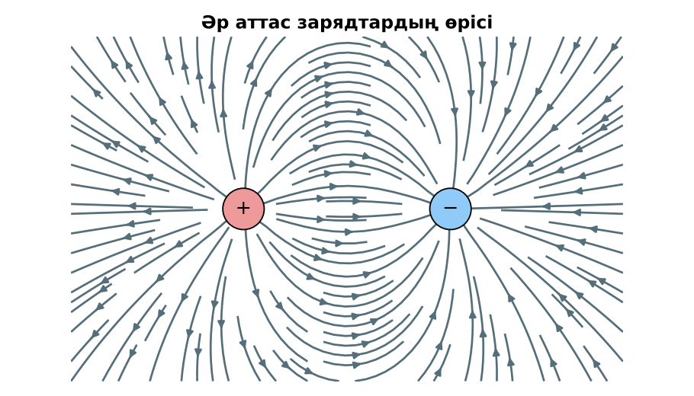  1-сурет. Екі зарядтың өрісі (суперпозиция) | Алгоритм бойынша мұғаліммен бірге шығарады. | Дескриптор:  - біртекті және біртекті емес электр өрістерін ажыратады.  1 балл | Физика 10-сынып оқулығы  Слайд
Станциялар  18 минут  Топтық айналым: 4 станция | «Станциялар» әдісі. Топтар белгі бойынша сағат тілімен ауысады, әр станцияда тапсырма карточкасы бар (Қосымша 1). Рөлдер: есептеуші, тексеруші, хатшы, спикер.  1-станция. 4 нКл зарядтан 20 см қашықтықтағы кернеулік?  2-станция. +2 нКл және −2 нКл зарядтар 10 см қашықтықта. Ортасындағы кернеулікті тап.  3-станция. +4q және +q зарядтар аралығы d. Кернеулік нөлге тең нүктені тап.  4-станция. q = +1 нКл, −1 нКл ортасында E (r = 0,1 м арасы)?  ЕББҚ оқушыларына: белсенді рөл беру (уақыт сақшысы, материал таратушы); жұп-тьютор (күшті оқушымен бірге жұмыс). | Рөлдер бойынша тапсырманы орындайды.  Жауапты топтық жауап парағына жазады. | Дескриптор (әр станция): формуланы дұрыс таңдайды, бірлікті аударады – 1; дұрыс жауап табады – 1.  8 балл  Станциядағы кілтпен өзара бағалау. | Станция карточкалары  Калькулятор
Сергіту сәті  2 минут | «Векторлар». Мұғалім бағыт айтады (жоғары, оңға, солға, төмен), оқушылар қолымен вектор бағытын көрсетеді. | Қимылмен орындайды. | – | –
Сабақтың ортасы  7 минут  «Шығу билеті» (деңгейлік) | Оқушы деңгейін өзі таңдайды; А деңгейін орындаған оқушы В деңгейіне өтеді (тапсырмалар Қосымша 1-де).  А деңгейі (білу, қолдану):  4 нКл зарядтан 20 см қашықтықтағы кернеулік?  В деңгейі (талдау):  +2 нКл және −2 нКл зарядтар 10 см қашықтықта. Ортасындағы кернеулікті тап.  С деңгейі (жинақтау, бағалау):  +4q және +q зарядтар аралығы d. Кернеулік нөлге тең нүктені тап.  ЕББҚ оқушыларына: ірі шрифтті (16–18) карточкалар, формулалар жадынамасы; терминдер сөздігі (қазақша – орысша) және сызбалар. | Деңгейін таңдап, жеке орындайды.  Жауап кілтімен өзін-өзі тексереді. | Дескриптор:  А: электр өрісінің кернеулігін анықтайды – 2 балл  В: суперпозиция принципін қорытқы кернеулікті есептеуге қолданады – 3 балл  С: өріс сызықтарының суретін талдап, кернеулікті бағалайды – 4 балл | Деңгейлік карточкалар  Жауап кілті
Сабақтың соңы  5 минут  Бекіту, рефлексия, үй тапсырмасы | Бекіту: Plickers викторинасы (мұғалім алдын ала дайындайды). Сұрақтар:  - E = F/q – не? (кернеулік)  - Суперпозиция? (E = ΣEᵢ)  - Біртекті өріс қайда? (конденсатор ішінде)  Plickers: https://www.plickers.com/  Рефлексия «Смайликтер»: үш түрлі смайлик арқылы сабақты түсіну деңгейін белгілейді.  Үй тапсырмасы (таңдау бойынша):  - А: §31; 3 есеп.  - В: PhET-те диполь өрісін зерттеу.  - С: Электр өрісінің тірі ағзалардағы рөлі (электр балық). | Викторинаға жауап береді.  Балын қосып, өзін-өзі бағалайды.  Рефлексия жасайды. | Дескриптор: викторина сұрақтарының 80%-ына дұрыс жауап береді – 1 балл  Шкала: 90–100% «өте жақсы», 70–89% «жақсы», 50–69% «қанағаттанарлық» | Plickers (QR)  Kundelik.kz
Мұғалімге ескерту: оқушылар жиі жіберетін қателер
- Өріс кернеулігі скаляр. → Вектор.
Өмірмен байланыс
Электрокардиограф жүректің электр өрісін тіркейді.
Тапсырмалардың жауап кілті
Тапсырма | Жауабы
А | E = 900 Н/Кл.
В | E = 2·9·10⁹·2·10⁻⁹/0,0025 = 14 400 Н/Кл.
С | 4/x² = 1/(d − x)² → x = 2d/3 (+4q-дан).
Қосымша 1 | 7,2 кН/Кл.
Қосымша 2 | Конденсатор ішінде.
Үлгі есеп | E = 0.

Қосымша 1. Оқушыға арналған тапсырмалар парағы (басып шығаруға)
Аты-жөні: ____________________ **Сынып:** __ **Күні:** ______

А деңгейі
4 нКл зарядтан 20 см қашықтықтағы кернеулік?
____________________________________________________________________________________________
____________________________________________________________________________________________

В деңгейі
+2 нКл және −2 нКл зарядтар 10 см қашықтықта. Ортасындағы кернеулікті тап.
____________________________________________________________________________________________
____________________________________________________________________________________________
____________________________________________________________________________________________

С деңгейі
+4q және +q зарядтар аралығы d. Кернеулік нөлге тең нүктені тап.
____________________________________________________________________________________________
____________________________________________________________________________________________
____________________________________________________________________________________________

Қосымша тапсырмалар
1) q = +1 нКл, −1 нКл ортасында E (r = 0,1 м арасы)?
____________________________________________________________________________________________
2) Біртекті өріс мысалы.
____________________________________________________________________________________________
Қосымша 3. Тірек-конспект (бос орындарды сабақ барысында толтыр)
Тақырып: Электр өрісі. Біртекті және біртекті емес электр өрісі. Электр өрісінің кернеулігі. Электр өрісінің суперпозиция принципі. Практикалық жұмыс 7. Практикалық жұмыс 7. Есептер шығару

• E⃗ = F⃗/q₀; нүктелік заряд: E = kq/(εr²).
• Біртекті өріс – E⃗ = const (жазық конденсатор ішінде).
• Суперпозиция принципі: E⃗ = E⃗₁ + E⃗₂ + …

Есімде қалған формула / ереже: ____________________________________________________________
____________________________________________________________________________________________
Қосымша 2. Бағалау парағы (әр оқушыға)
Кезең | Дескриптор | Балл | Менің балым
«Мен көрсетемін – бірге шығарамыз» | Дескриптор: - біртекті және біртекті емес электр өрістерін ажыратады. | 1
Топтық айналым: 4 станция | Дескриптор (әр станция): формуланы дұрыс таңдайды, бірлікті аударады – 1; дұрыс жауап табады – 1. Станциядағы кілтпен өзара бағалау. | 8
«Шығу билеті» (деңгейлік) | Дескриптор: А: электр өрісінің кернеулігін анықтайды – 2 балл В: суперпозиция принципін қорытқы кернеулікті есептеуге қолданады – 3 балл С: өріс сызықтарының су | 9
Бекіту, рефлексия, үй тапсырмасы | Дескриптор: викторина сұрақтарының 80%-ына дұрыс жауап береді – 1 балл Шкала: 90–100% «өте жақсы», 70–89% «жақсы», 50–69% «қанағаттанарлық» | 1
Барлығы | 16–19 «өте жақсы», 12–15 «жақсы», 9–11 «қанағаттанарлық» | 19

Қосымша 4. Көрнекілік (интерактивті тақтаға немесе басып шығаруға)
1-сурет. Екі зарядтың өрісі (суперпозиция)

Суретпен жұмыс (сұрақтар): 1) Суретте қандай құбылыс/құрылғы бейнеленген? 2) Қандай физикалық шамалар көрсетілген және олар қалай байланысқан? 3) Суретке сүйеніп, өмірден бір мысал келтір.
Сандық ресурстар (QR-кодтар)
PhET – симуляция  https://phet.colorado.edu/en/simulations/charges-and-fields   | Plickers – викторина  https://www.plickers.com/   | Bilimland – видеосабақ  https://bilimland.kz/   | OPIQ – цифрлық оқулық  https://www.opiq.kz/  

